南京市联合体2014～2015学年度第一学期期末化学试卷及答案2014～2015学年度第一学期期末学情调研卷
九年级化学
注意事项：
1．本试卷分为选择题和非选择题。选择题共30分，非选择题共50分，全卷满分80分。考试时间为60分钟。考生答题全部答在答卷纸上，答在本试卷上无效。
2．请将自己的姓名、考试证号用0.5毫米黑色墨水签字笔填写在答卷纸指定位置，并用2B铅笔准确填涂在答卷纸区域上。
3．答选择题必须用2B铅笔将答题卡上对应的答案标号涂黑。如需改动，请用橡皮擦干净后，再选涂其它答案。答非选择题必须用0.5毫米黑色墨水签字笔写在答卷纸的指定位置，在其他位置答题一律无效。
本试卷可能用到的相对原子质量：
H-1 C-12 O-16 Al-27 Mg-24 Cl-35.5 Ca-40 Cu-64 Fe-56 N-14
第Ⅰ卷 选择题（30分）
一、选择题（本题共15小题，每小题只有一个选项符合题意。每小题2分，共30分）
1．下列物质不属于溶液的是
A．生理盐水 B．汽水 C．石灰水 D．泥浆水
2．下列气体与空气混合后遇明火，可能发生爆炸的是
A．氢气 B．二氧化碳 C．氮气 D．氦气
3．“低能耗”、“低废水”、“低废弃物”是低碳理念的重要内涵。下列做法不符合“低碳”要求的是
A．纸张双面使用 B．冬天将空调温度调得很高
C．循环使用生活用水 D．减少使用一次性筷子
4．下列物质加入一定量的水中，能使液体温度明显降低的是
A．硝酸铵 B．氢氧化钠 C．生石灰 D．氯化钠
5．下图所示的标志中，加油站必须张贴的是
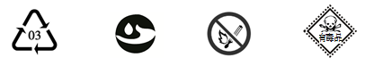

A B C D
6．在CO₂ + C 2CO反应中，体现了C的
A．可燃性 B．稳定性 C．助燃性 D．还原性
7．下列的“家庭小实验”不能达到预期目的是
A．将铅笔芯粉末放入锁芯，使开锁更容易
B．向洗净的碎鸡蛋壳中加入一些醋精可制得二氧化碳
C．用点燃的方法可区别天然气和煤气
D．把6B的铅笔芯和导线连接，接通电源观察灯泡是否发亮，可验证石墨的导电性
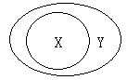
8．下列选项符合图示从属关系的是
 | A | B | C | D
X | 合金 | 生铁 | 溶液 | 化合物
Y | 单质 | 钢 | 乳浊液 | 纯净物

9．下列词语或俗语的有关化学原理解释中不合理的是
A．钻木取火——通过摩擦使可燃物的着火点升高
B．人要实，火要虚——增大燃料与空气的接触面积使燃烧更充分
C．真金不怕火炼——金的化学性质不活泼
D．没有金刚钻，不揽瓷器活——金刚石硬度大
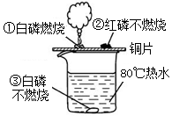
10．为探究物质的燃烧条件，某同学进行了如右图所示的实验，
下列有关说法正确的是
A．现象①②说明白磷的着火点比红磷的着火点低
B．现象①③说明物质的燃烧需要达到一定的温度
C．现象②③说明物质燃烧需要氧气
D．现象②说明红磷不是可燃物
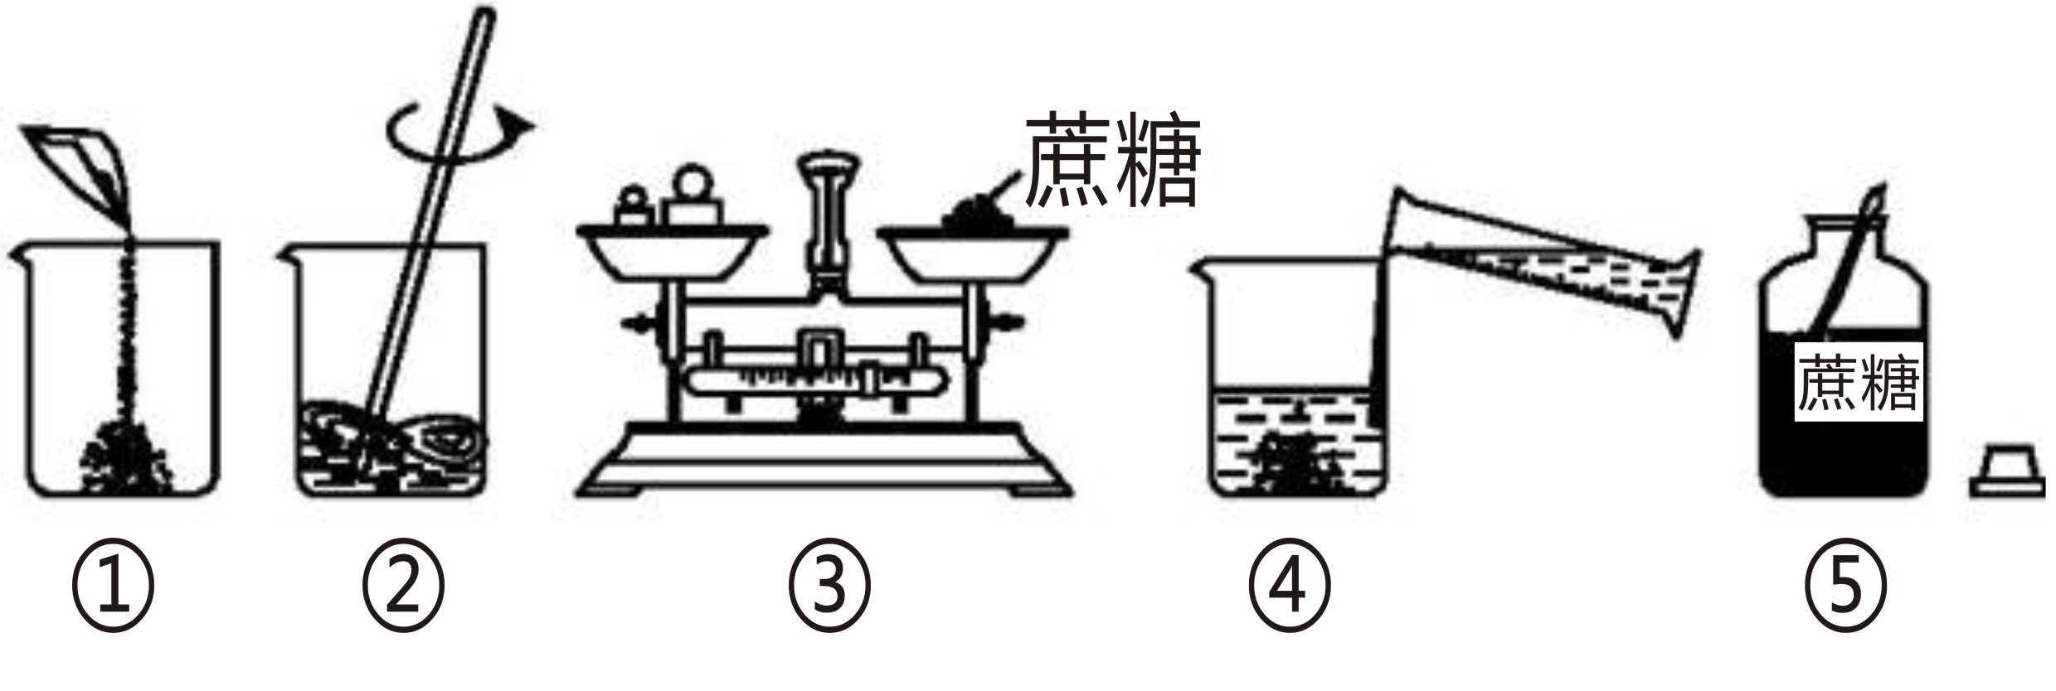
11．实验室用蔗糖配制一定溶质质量分数的蔗糖溶液时，涉及以下操作，下面说法正确的是

A．上图③中操作没有错误
B．改正错误后，正确的操作顺序是⑤③①④②
C．玻璃棒在该实验中所起的作用是引流
D．量取水时俯视读数，则所配制溶液中蔗糖的质量分数偏小
12．甲、乙两种不含结晶水的固体物质的溶解度曲线如下图，下列说法中正确的是
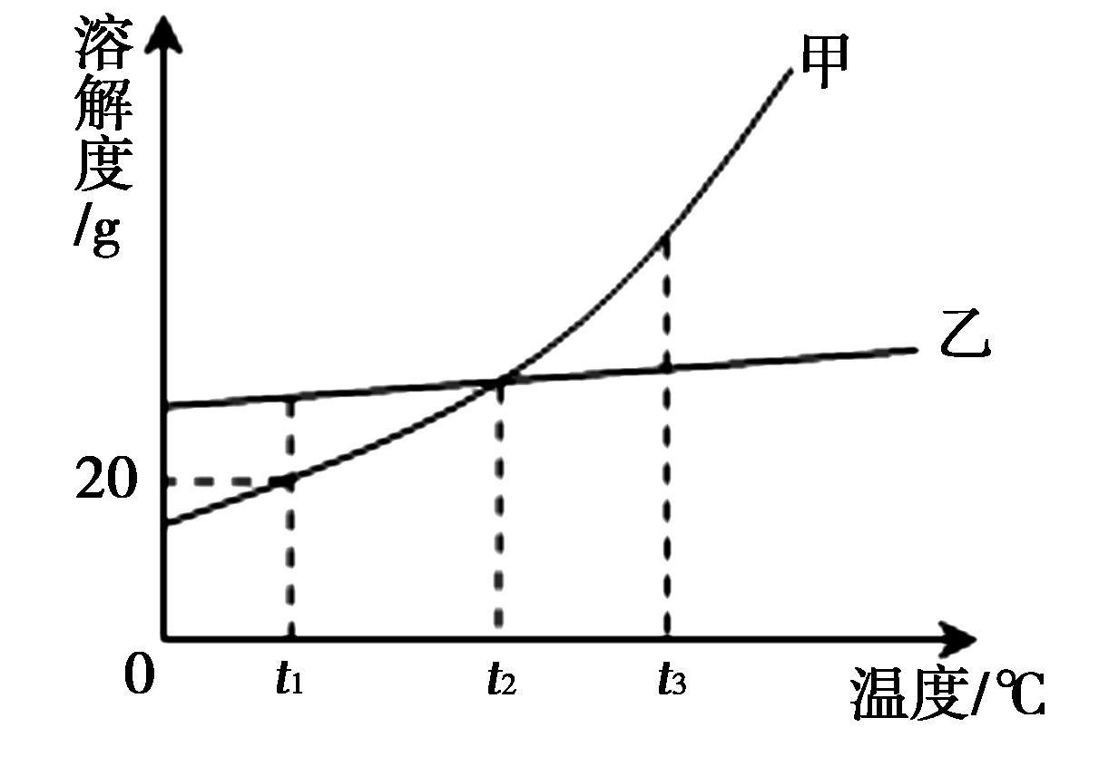
A．甲的溶解度比乙大
B．t₁℃时，甲的饱和溶液中溶质与溶液的质量比为1∶5
C．t₂℃时，甲、乙的两种饱和溶液中溶质的质量分数相等
D．将等质量甲、乙的两种溶液分别由t₃℃降温至t₂℃，
析出甲的质量一定比析出乙的质量大

13．下列实验结论错误的是
选项 | A | B | C | D
实  验 | 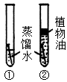 |  | 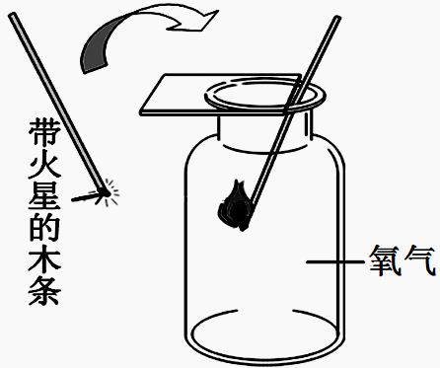
实验  现象 | ①中的铁钉生锈明显，②中的铁钉没有生锈 | 紫色石蕊溶液在通入二氧化碳后变红 | 带火星的木条伸入氧气中复燃 | 燃烧的蜡烛由低到高依次熄灭
实验  结论 | 铁生锈需要氧气 | 使石蕊溶液变红的是二氧化碳 | 氧气浓度越大，燃烧越剧烈 | 二氧化碳密度比空气大
14．除去下列物质中的少量杂质（括号内为杂质），方法正确的是
选项 | 物质（杂质） | 除去杂质的方法
A | CuO（C） | 在足量空气中灼烧
B | CO₂（CO） | 点燃
C | CaCO₃固体(CaO固体) | 高温充分煅烧
D | FeCl₃溶液（CuCl₂） | 加入过量的Fe粉充分反应后，过滤
15．下列实验过程与图象描述相符合的选项是
0 硝酸钾质量
溶质质量分数
0 金属质量
Mg
Al
氢气质量
0 反应时间
Mg
氢气质量
Fe
0 H₂O₂溶液质量
氧气质量

A B C D
A．将等质量的镁片和铁片投入到足量稀硫酸中
B．向相同质量、相同溶质质量分数的稀硫酸中分别逐渐加入铝粉和镁粉
C．20℃时，向一定量的硝酸钾不饱和溶液中加入硝酸钾固体
D．向盛有少量二氧化锰的烧杯中不断地加入过氧化氢溶液
第Ⅱ卷（共50分）
二、（本题包括2 小题，共19分）
16．（4分）物质的性质决定用途，用途体现了物质的性质。下列生活用品中：
（1）图A用活性炭作冰箱除味剂是利用了它的 ▲ 性；
（2）图B把铜加工成电线利用了金属的两条物理性质：导电性和 ▲ 性；
（3）图C酒精灯用乙醇作燃料加热物质，利用了乙醇的 ▲ 性；
（4）图D用洗洁精洗去油污是因其具有 ▲ 作用。
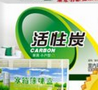
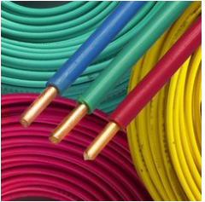
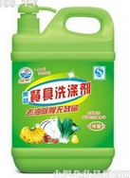
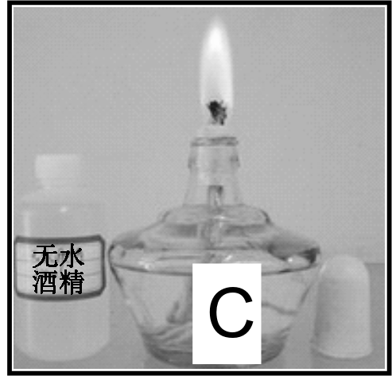
A
B
D

17.（15分）实验室部分装置如图所示，请回答下列问题。
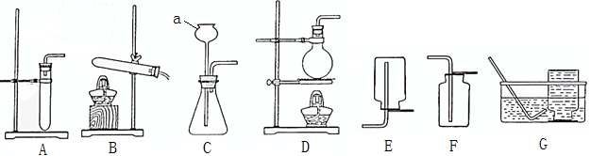
（1）仪器a的名称是 ▲ 。
（2）实验室常用锌粒和稀硫酸制取氢气，反应的化学方程式为 ▲ ，若要在制取过程中便于补充稀硫酸，发生装置应选择 ▲ 。
（3）实验室制取二氧化碳的发生装置与氢气相同，收集装置选择F的理由是 ▲ ，用F收集二氧化碳证明已集满的方法是 ▲ ；证明制得气体是二氧化碳的方法是 ▲ （用化学方程式表示）。
（4）实验室通过加热亚硝酸钠和氯化铵的混合溶液制取并收集N₂时，应选择 ▲ 装置。

（5）小明取12.5g含碳酸钙80%的大理石，与100g稀盐酸充分反应，请通过计算回答下列问题（假设杂质不反应且不溶于水）：
①最多生成二氧化碳的质量是多少？
②所用稀盐酸的溶质质量分数至少是多少？
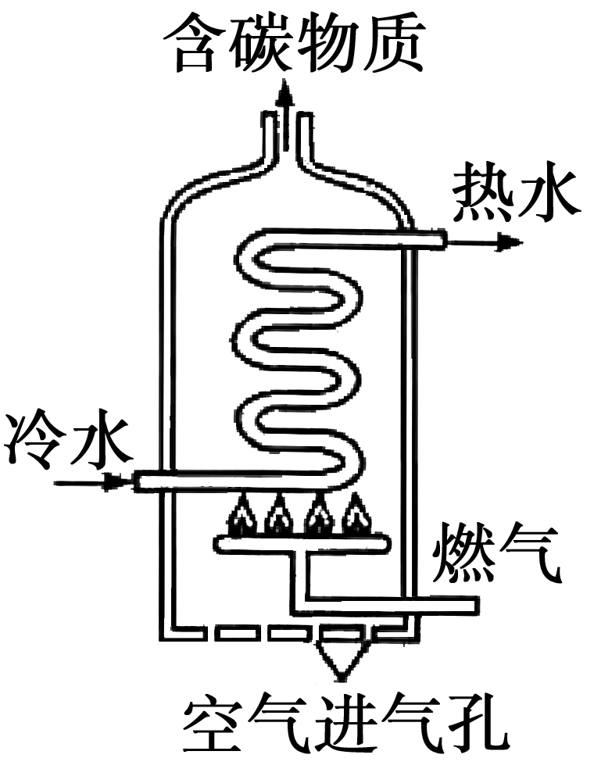
▲ （写出计算过程）
三、（本题包括2 小题，共16 分）
18．（7分）右图是燃气热水器示意图。
（1）某热水器以天然气（主要成分是CH₄）为燃气。
①写出CH₄完全燃烧的化学方程式： ▲ 。
②当“空气进气孔”被部分堵塞，燃烧将产生有毒气体M，M的化学式为 ▲ 。
③燃气阀门关闭后火焰立即熄灭，火焰熄灭的原理是 ▲ （填序号）：
A．移走可燃物 B．隔绝空气 C．降低温度至着火点以下
（2）1kg不同燃料燃烧产生CO₂和SO₂的质量如下图。
①最不会污染环境的燃料是 ▲ ；
②燃烧时最易形成酸雨的燃料是 ▲ 。
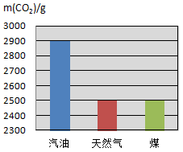
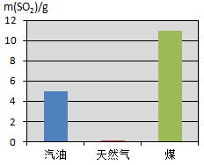

（3）人们正在利用和开发其他能源，如太阳能、 等。
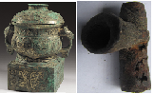
19．（9分）下面两幅图片分别是西周青铜器和清代铁器，图中的青铜器表面有一些铜绿，清代铁制烟斗已经锈迹斑斑，根据图片和所学知识回答下列问题：
（1）小聪和小慧认为造成这种现象的原因主要是因为铁比铜活泼，为此，他们分别用稀盐酸和硫酸铜溶液来判断铜、铁的金属活动性强弱， 请你完成实验中发生反应的化学方程式：
 | 方法 | 现象 | 解释（写出化学方程式） | 结论
小聪 | 分别取大小、形状相同的铁片、铜片于试管中，均加入等质量相同溶质质量分数的稀盐酸 | 放铁片的试管中：  ▲ ；  放铜片的试管中：  ▲ 。 | ▲ | 铁的金属活动性比铜强
小慧 | 把一根洁净光亮的铁丝插入到CuSO₄溶液中 | 铁丝表面析出  红色固体 | ▲ | 铁的金属活动性比铜强
（2）烟斗生锈的过程，实际上是铁与空气中的 ▲ 发生化学反应的过程，为了防止其生锈，可以在烟斗表面 ▲ 。
（3）青铜器和铁器都属于金属材料，下列有关金属材料的说法正确的是 ▲
A．金属材料中也可能含有非金属元素
B．合金的抗腐蚀性能一般比组成它们的纯金属更好
C．合金的强度和硬度一般比组成它们的纯金属更高
D．地球上的金属资源是取之不尽、用之不竭的
四、（本题包括2小题，共15分）
G
F
A
B
C
E
D
20．（6分）右图中的A～G表示几种初中化学常见的物质，其中A、B是单质，其他均是氧化物；C为红色粉末，B、E为黑色粉末且E中元素质量比为4∶1；F是最常用的溶剂。图中“—”表示两端的物质间能发生化学反应；“ →”表示物质间存在转化关系；部分反应物、生成物或反应条件已略去。
（1）写出E的化学式 ▲ ；C与D的反应在工业上用于 ▲ 。
（2）写出D→G反应的化学方程式（必须为化合反应） ▲ 。
（3）写出B与C反应的化学方程式 ▲ 。

21．（9分）为探究气体X的组成，某兴趣小组进行如下图所示实验（固定装置未画出）。
【实验装置】

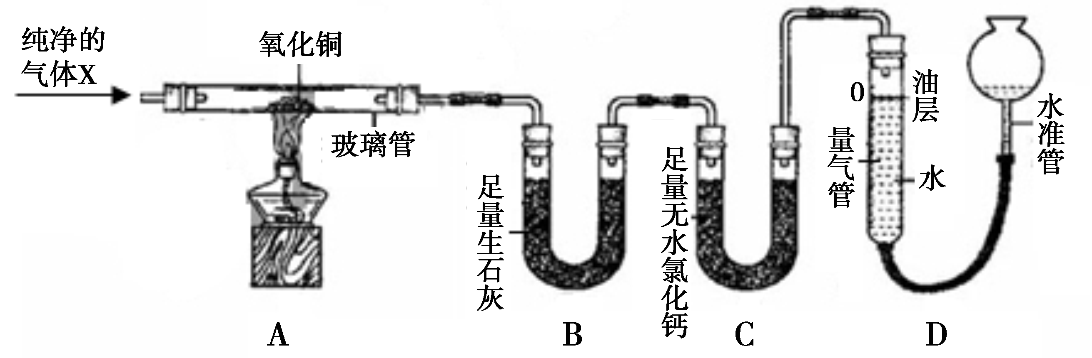

【资料在线】
（1）加热条件下，气体X能与氧化铜反应生成铜、水和氮气。
（2）生石灰不与气体X反应，无水氯化钙可吸收气体X。
（3）本实验条件下，氮气密度为1.15g·L⁻¹，装置内空气中的水与二氧化碳对相关数据测定的影响可忽略不计。
【实验步骤】
（1）连接仪器，并检查装置气密性。

（2）取一定量氧化铜，准确称得其质量为2.40g。
（3）按图所示装入药品，测量并记录相关数据Ⅰ。
（4）连接A、B、C装置，将气体X缓缓通入一段时间后，连接上D装置，读数后开始加热。当A装置中氧化铜反应完全，停止加热，继续通入气体X至玻璃管冷却，再次测量并记录相关数据Ⅱ。
【相关数据】
数据编号  测量项目 | Ⅰ | Ⅱ
玻璃管（含药品）的质量/g | 54.40 | 53.92
B装置（含药品）的质量/g | 104.00 | 104.54
氮气的体积/mL | / | 243.5

【回答问题】
（1）B装置中氧化钙吸水的原理为 ▲ （用化学方程式表示）。
（2）实验中，A装置的玻璃管中可观察到的现象是 ▲ ，当观察到量气管内液面
▲ ，说明氧化铜已完全反应，停止加热，继续通入气体X至玻璃管冷却的目的是 ▲ 。
（3）分析实验测量的数据，生成水的质量为 ▲ g，氧化铜中氧元素的质量为 ▲ g。
由此推知，气体X中 ▲ （填“有”或 “没有”或“可能有”）氧元素。
（4）气体X的化学式为 ▲ 。
2014～2015学年度第一学期期末学情调研卷
九年级化学参考答案及评分标准
一、选择题（每小题2分，本题共30分。每小题只有一个选项符合题意。）
题号 | 1 | 2 | 3 | 4 | 5 | 6 | 7 | 8
答案 | D | A | B | A | C | D | C | D
题号 | 9 | 10 | 11 | 12 | 13 | 14 | 15
答案 | A | A | B | C | B | A | B
二、（本题包括2小题，化学方程式每个2分，17题（5）6分，其余每空1分，共19分）
16．（4分）（1）吸附性（2）延展性（3）可燃性（4）乳化
17.（15分）（1）长颈漏斗 （2）Zn+H₂SO₄==ZnSO₄+ H₂↑ C （3）相同条件下，二氧化碳气体的密度比空气大 把燃着的小木条伸到集气瓶瓶口，木条熄灭，证明气体已集满
CO₂+ Ca（OH）₂ =CaCO₃↓+ H₂O （4）D G
（5）解：设生成二氧化碳的质量为x，所用稀盐酸的溶质质量分数为y。（设、答共1分）
CaCO₃ + 2HCl = CaCl₂ + H₂O + CO₂↑ （2分)
100 73 44
12.5g×80% 100g×y x （1分)
x=4.4g y=7.3% （2分)
答：最多生成二氧化碳的质量是4.4g；所加稀盐酸的溶质质量分数至少为7.3%。
三、 （本题包括2 小题，化学方程式每个2分，其余每空1分，共16分）
18．（7分）（1）①CH₄+2O₂ CO₂+2H₂O ②CO ③A（2）①天然气 ②煤（3）风能、氢能等
19．（9分）（1）有气泡产生 无气泡产生（或没有明显变化） Fe+2HCl=FeCl₂+H₂↑
Fe+CuSO₄= Cu+ FeSO₄ （2）氧气（或O₂）、水蒸气（或水或H₂O）
表面氧化、烤瓷、烤蓝、镀其它金属等，答刷漆涂油不得分 （3）ABC
四、（本题包括2小题，化学方程式每个2分，其余每空1分，共15分）
20．（6分）（1）CuO 炼铁 （2）2CO+O₂ 2CO₂ （3）3C+2Fe₂O₃ 4Fe+3CO₂↑
21．（9分）（1）CaO+H₂O=Ca(OH)₂
(2)粉末由黑色逐渐变红 不再下降 防止灼热的铜被氧化
（3）0.54 0.48 没有 （4）NH₃

